Прокуратура - школьникам: Профилактика – это главное!
15.04.2019
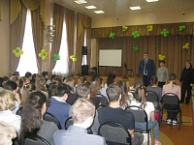
В 2018-2019 учебном году прокуратура Зеленоградского административного округа города Москвы с участием специалистов Комиссии по делам несовершеннолетних и защите их прав района Старое Крюково продолжен ряд мероприятий с обучающимися образовательных учреждений по разъяснению уголовной ответственности и административной ответственности.
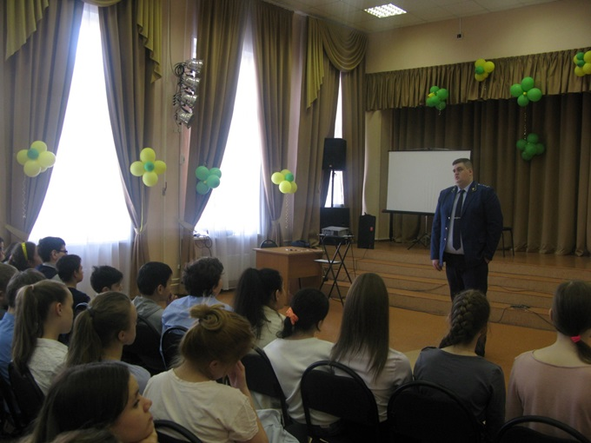
4 апреля 2019 года в ГБОУ «Школа № 1528» (корп. 844) состоялась встреча обучающихся 7-х и 8-х классов с представителями правоохранительных органов Зеленоградского АО г. Москвы.
Ответственный секретарь Комиссии по делам несовершеннолетних и защите их прав Каримова Елена Юрьевна рассказала о наиболее распространенных противоправных деяниях несовершеннолетних и ответственность за их совершение.
Инспектор по делам несовершеннолетних ОМВД России по району Силино и Старое Крюково г. Москвы Кузнецова Ольга Михайловна рассказала подросткам об основах административного и уголовного законодательства, о возрасте привлечения к уголовной и административной ответственности, разъяснила права и обязанности несовершеннолетних.
Подвел итог встречи помощник прокурора Зеленоградского АО г. Москвы Кузьмин Илья Валерьевич, который на конкретных примерах разъяснил особенности уголовной ответственности несовершеннолетних за совершение тяжких, особо тяжких и имущественных преступлений, а также о наиболее распространенных преступлениях в подростковой среде.
Ознакомление со статьями Уголовного и Административного кодексов РФ происходило на примерах конкретных ситуаций, связанных с участием подростков.

Адрес страницы: http://st-krukovo.mos.ru/presscenter/news/detail/8020987.html
Управа района Старое Крюково города Москвы

